Nantes, un port de la façade atlantique au XVIII ème siècle
A partir de 1730, le port de Nantes profite du développement du commerce avec les Antilles.
PB de départ : Quelles sont les conséquences du développement du commerce maritime nantais ?
C.5 Sélectionner des informations utiles pour répondre à des questions d’après un document
C.7 être autonome dans son travail : mener à bien une recherche individuelle
C.7 prendre part à une production collective
C.3 Classer des idées et déterminer des conséquences

B. - Tableau des marchandises coloniales et leur prix de vente à
Nantes vers 1760
- Indienne de Nantes, 1794.
Questions docs B :
- Citez les marchandises vendues à Nantes ?
……………………………………………………………………………………………………………………………………………………………………………………………………………………………………………………………………………………………..
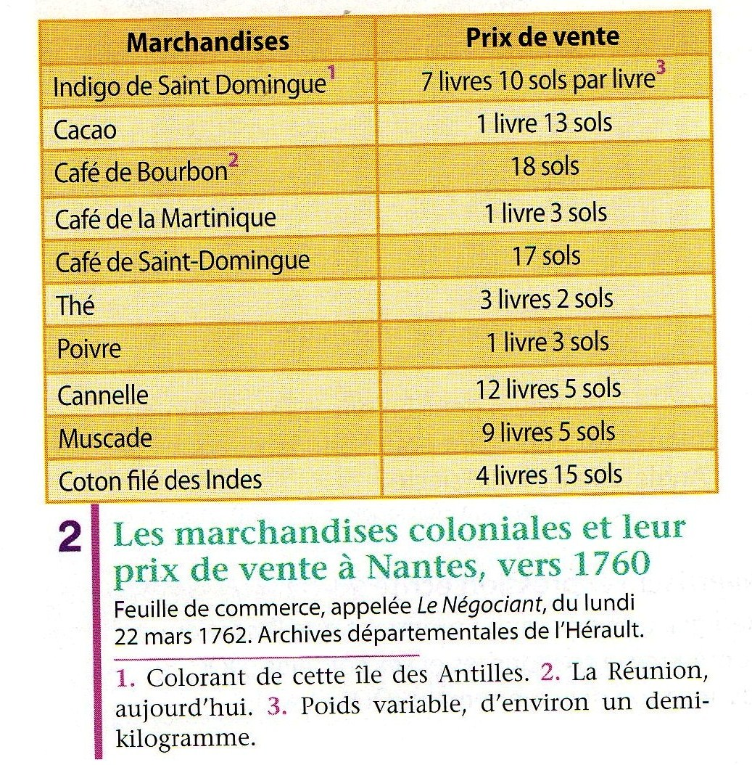
- D’où proviennent-elles ? Localisez
Précisément ces lieux en utilisant
la carte du manuel p.
…………………………………………………………………
………………………………………………………………….
…………………………………………………………………
………………………………………………………………….
………………………………………………………………….
………………………………………………………………….
- Il manque un produit très
recherché au XVIIIème siècle : lequel ?
…………………………………………………………………….
Indienne de Nantes, 1794
Toile conservée au musée d’histoire de Nantes.
-Cette toile est emblématique de la ville de Nantes : son commerce avec les quatre continents y est représenté par des allégories.
Allégorie : personnage représentant une idée.
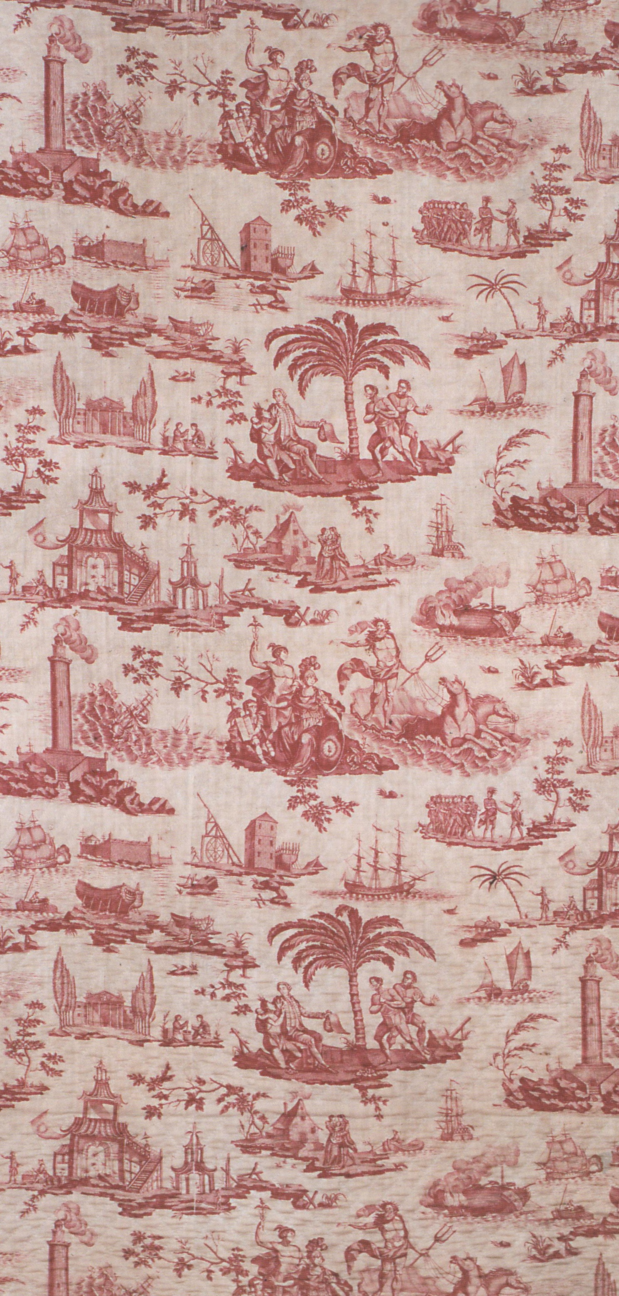

Traite négrière présentée par un chef de tribu à un capitaine, représente l’Afrique

L’Amérique est figurée par un Indien coiffé de plumes et par deux esclaves Noirs qui supplient un Blanc, assis sous un palmier, tenant dans sa main la Constitution de la Nouvelle Amérique.

L’Asie est évoquée par une pagode, motif à la mode sur les chinoiseries.

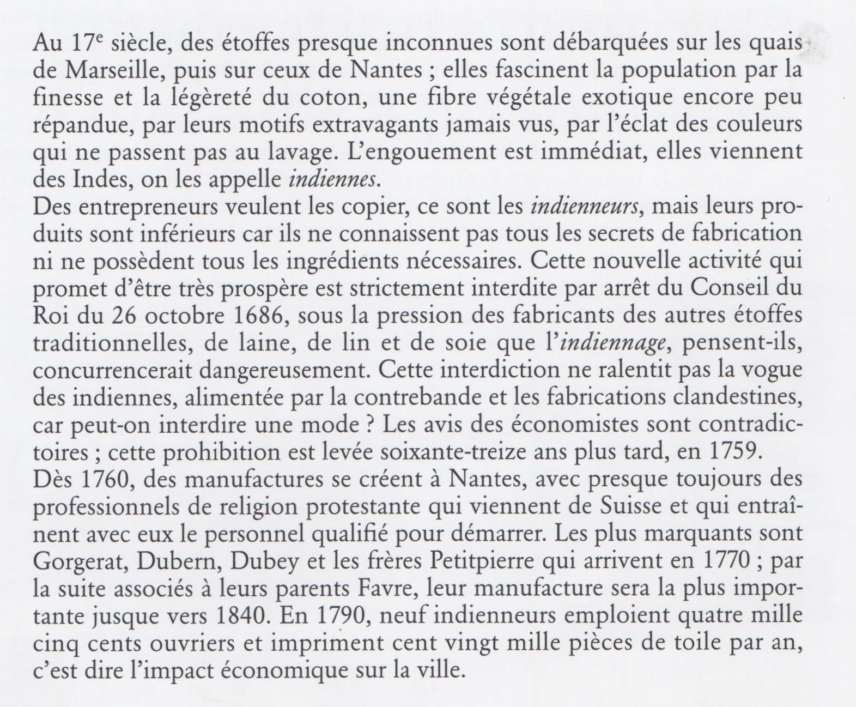
Extrait de : Toiles de Nantes 1760-1840, Xavier Petitcol, Musée d’histoire de Nantes, juillet 2008.

- Qu’appelle-t-on une Indiennne de Nantes?
………………………………………………………………………………………………………………………………………………………………………………………………………………………………………………………………………………………………………………………………………………………………………………………………………………………………………………………………………………………………………………………………………………………………………………………………
- Relevez dans le texte, deux éléments qui prouvent l’importance de l’industrie des Indiennes à Nantes à la fin du XVIIIème siècle :
………………………………………………………………………………………………………………………………………………………………………………………………………………………………………………………………………………………………
- Comment cette indienne montre-t-elle que Nantes est un port très actif ouvert sur l’Atlantique ?
………………………………………………………………………………………………………………………………………………………………………………………………………………………………………………………………………………………………………………………………………………………………………………………………………………………………………………………………………………………………………………………………………………………………………………………………………………………………………………………………………………………………………………………………………………………………………………………………………………………………………………………………………………………………………………………………………………………………………………………………………………………………………………
Rédige une synthèse des réponses trouvées sur ta fiche de travail :
……………………………………………………………………………………………………………………………………………………………………………………………………………………………………………………………………………………………………………………………………………………………………………………………………………………………………………………………………………………………………………………………………………………………………………………………………………………………………………………………………………………………………………………………………………………………………………………………………………………………………………………………………………………………………………………………………………………………………………………………………………………………………………………………………………………………………………………………………………………………………………………………………………………………………………………………………………………………………………………………………………………………………………………………………………………………………………………………………………………………………………………………….

